März 2022

Liebe Schülerinnen und Schüler, liebe Eltern und Erziehungsberechtigte,

auch im Schuljahr 2022/2023 wird an unserer Schule der Praxistag für alle Schülerinnen und Schüler der Klassenstufe 9 (Berufsreife) weitergeführt. Dies bedeutet, dass Ihr Kind von **September 2022 bis Juni 2023** jeden Donnerstag in einem Betrieb ist.

Die Betreuung des Praxistages erfolgt durch die Klassenleitung. Begleitend finden regelmäßige Nachbesprechungen und weitere Berufsorientierungstrainings auch durch außerschulische Partner statt. Es ist uns ein großes Anliegen, die Kontakte zu den Betrieben und zu Ihnen intensiv zu pflegen, um die Schülerinnen und Schüler beim Übergang in die Ausbildung gemeinsam zu unterstützen.

Wir bitten Sie, Ihrem Kind bei der Suche nach einer Praktikumsstelle behilflich zu sein. Achten Sie darauf, dass der angestrebte Ausbildungsberuf dem Schulabschluss (Berufsreife) entspricht.

Der Praxistag wird mit einem **einwöchigen Vorpraktikum vom 19.09.2022 bis 24.09.2022**  eingeleitet und dann mit den **wöchentlichen Praxistagen (jeweils donnerstags) ab dem 29.09.2022 bis 29.06. 2023** weitergeführt werden.

Weitere wichtige Informationen:

* Ein Wechsel des Praktikumbetriebes ist nicht vorgesehen.
* Während der Ferienzeiten findet kein Praktikumstag statt.
* Der Unfallschutz ist durch die Unfallkasse Rheinland-Pfalz geregelt.
* Als Praktikantin/Praktikant muss sich Ihr Kind während der gesamten Prakikumszeit an die betrieblichen Gegebenheiten halten.
* Sie und Ihr Kind verpflichten sich im beiliegenden Praktikumsvertrag für den ordnungsgemäßen Ablauf des Praktikums/Praxistages zu sorgen. Bitte unterschreiben Sie eine Ausfertigung und geben diese Ihrem Kind für die Schule wieder mit.

Die Rückgabe der vollständigen Unterlagen muss aus organisatorischen Gründen **bis spätestens 09.07.2022** erfolgen.Sollten sich Probleme ergeben, setzen Sie sich bitte **rechtzeitig** mit der Klassenleitung oder den Berufswahlkoordinatorinnen Frau Gyrychidis und Frau Weisskopf in Verbindung.

Mit freundlichen Grüßen

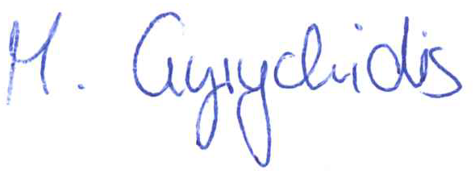 

M. Schmitt M. Gyrychidis C. Weisskopf

Stellvertretende Schulleiterin Berufswahlkoordinatorinnen